1. Identifica y calcula ángulos entre paralelas cortadas por una secante.

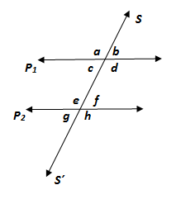

El ∟ \_\_\_\_\_\_ es correspondiente al $∟g$

El ∟ \_\_\_\_\_\_ es opuesto por el vértice al $∟f$

El ∟ \_\_\_\_\_ es alterno interno al $∟d$

Los ∟ \_\_\_\_ son adyacentes al $∟a$

El ∟ \_\_\_\_\_\_ es colateral interno al $∟c$

El ∟ \_\_\_\_\_\_ es correspondiente al $∟b$

El ∟ \_\_\_\_\_ es alterno externo al $∟h$

El ∟ \_\_\_\_\_\_ es colateral externo al $∟g$

El ∟ \_\_\_\_\_\_ es opuesto por el vértice al $∟d$

El ∟ \_\_\_\_\_ es colateral externo al $∟b$

1. En cada uno de los siguientes casos, P1 es paralela a P2, y SS´ es una secante. Encuentra el valor del ángulo que se pide, justificando tu respuesta:

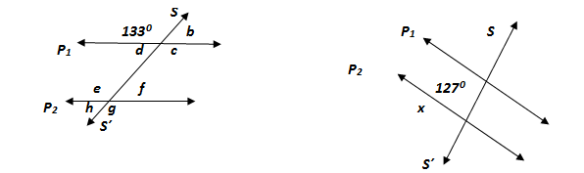

El $∟x$ mide $______$ por ser \_\_\_\_\_\_\_\_\_\_\_\_\_ al ángulo dado.

El $∟e$ mide $______$ por ser \_\_\_\_\_\_\_\_\_\_\_\_\_ al ángulo dado.

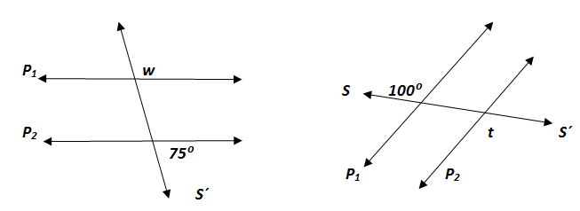

El $∟w$ mide por ser El $∟t$ mide por ser \_\_\_\_\_\_\_\_\_\_\_\_\_\_

al ángulo dado. al ángulo dado.

1. Calcula el valor de los ángulos señalados en la figura: $∆ABC$ es rectángulo, $AB$ es bisectriz, $AB//CD$.

Te invitamos a revisar el tutorial 4 que te mostrará Problemas sobre Paralelas Cortadas por una Secante.

Create and share amazing video tutorials with the free Educreations iPad app:  
[http://itunes.apple.com/us/app/educreations-interactive-whiteboard/id478617061?ls=1&mt=8](http://itunes.apple.com/us/app/educreations-interactive-whiteboard/id478617061?ls=1&mt=8" \t "_blank)

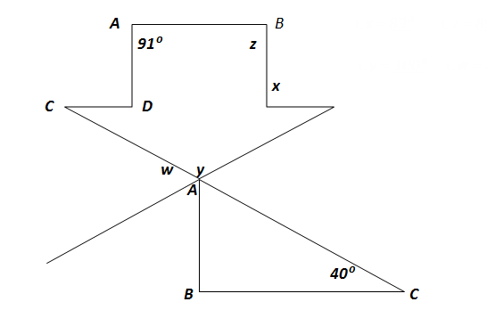

1. Calcula el valor de los ángulos señalados en la figura: $L_{1} // L_{2} // L_{3} y L_{4} //$

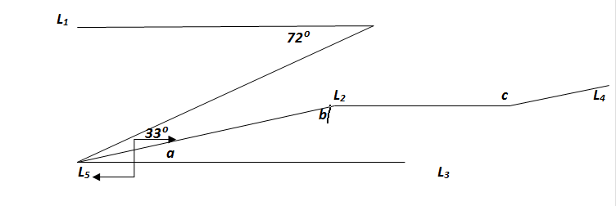

$∟a = ________$ $∟b = ______$ $∟c = _______$

1. Determina el valor de todos los ángulos:

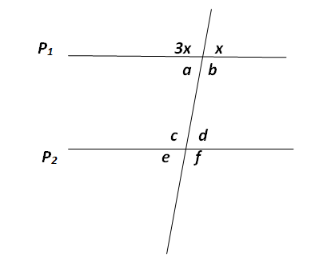

$∟s x, a, d,$*y $e = _______$*

$∟s 3x, b, d$*y $f =_______$*

Envíalo a través de la Plataforma Virtual.

Recuerda que el archivo debe ser nombrado:

**Apellido Paterno\_Primer Nombre\_Angulos**